动吧旅游
权限管理子系统
菜单模块
(资源模块)
菜单是资源的外在表现形式

1. 菜单页面呈现 1-3
1.1. 服务端实现 1-4
1.1.1. 菜单Controller实现 1-4
1.2. 客户端实现 1-4
1.2.1. 定义菜单列表页面 1-4
1.2.2. 首页页面菜单管理事件处理 1-5
2. 菜单页面数据呈现 2-5
2.1. 服务端实现 2-6
2.1.1. DAO实现 2-6
2.1.2. Mapper实现 2-7
2.1.3. Service实现 2-7
2.1.4. Controller实现 2-8
2.2. 客户端实现 2-9
2.2.1. 菜单列表页面实现 2-9
3. 菜单数据删除 3-11
3.1. 服务端实现 3-11
3.1.1. DAO实现 3-11
3.1.2. Mapper实现 3-13
3.1.3. Service实现 3-14
3.1.4. Controller实现 3-15
3.2. 客户端实现 3-16
3.2.1. 列表页面删除按钮事件处理 3-16
4. 菜单添加页面呈现 4-18
4.1. 服务端实现 4-18
4.1.1. 菜单Controller方法定义 4-18
4.2. 客户端实现 4-18
4.2.1. 菜单编辑页面定义 4-18
4.2.2. 菜单列表页面添加按钮事件处理 4-19
5. 菜单编辑页面上级菜单呈现 5-19
5.1. 服务端实现 5-20
5.1.1. Node值对象 5-20
5.1.2. Dao实现 5-21
5.1.3. Mapper实现 5-21
5.1.4. Service实现 5-22
5.1.5. Controller实现 5-22
5.2. 客户端实现 5-23
5.2.1. 菜单编辑页面事件处理 5-23
6. 菜单数据添加操作 6-24
6.1. 服务端实现 6-24
6.1.1. Entity对象定义 6-24
6.1.2. Dao 实现 6-27
6.1.3. Mapper中元素定义 6-28
6.1.4. Service中方法定义 6-28
6.1.5. Controller实现 6-29
6.2. 客户端实现 6-30
6.2.1. 保存按钮事件处理 6-30
7. 菜单修改页面数据呈现 7-31
7.1. 服务端实现 7-31
7.1.1. Controller实现 7-31
7.2. 客户端实现 7-32
7.2.1. 菜单列表页面修改按钮事件处理 7-32
7.2.2. 菜单编辑页面事件处理 7-33
8. 菜单数据更新 8-34
8.1. 服务端实现 8-34
8.1.1. Dao 实现 8-34
8.1.2. Mapper 实现 8-34
8.1.3. Service 实现 8-35
8.1.4. Controller实现 8-36
8.2. 客户端实现 8-36
8.2.1. 编辑页面保存按钮事件处理 8-36
9. 总结 9-37
9.1. 重点和难点分析 9-37
9.2. 常见FAQ 9-37

菜单页面呈现
核心业务
点击系统首页中的菜单管理, 在对应的一个div中异步加载菜单页面.

时序图概要分析：

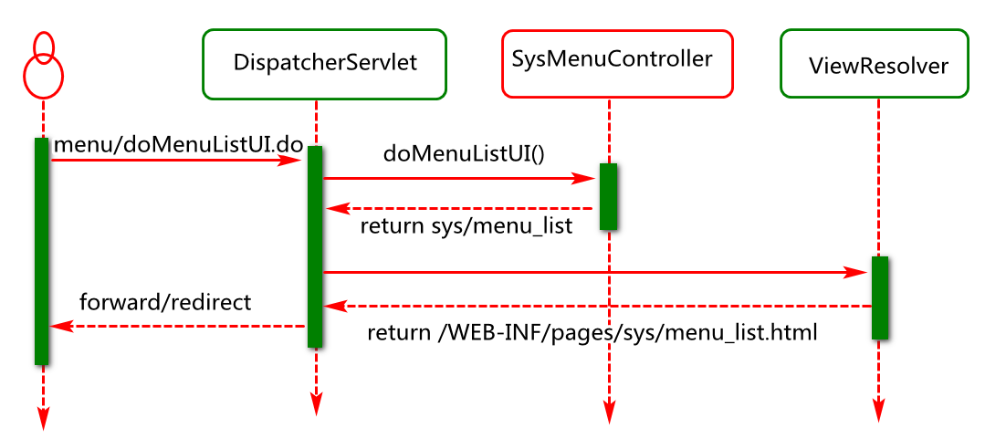

服务端实现

菜单Controller实现
业务描述
- 定义controller对象处理客户端菜单访问请求
- 定义相关方法处理列表页面加载需求

业务实现(定义一个Controller类)
- 包名 com.jt.sys.controller
- 类名 SysMenuController
- 映射 @RequestMapping("/menu/")

业务实现(基于Controller类定义页面响应方法)
- 方法名 doMenuListUI
- 参数列表()
- 返回值 String
- 映射 @RequestMapping("doMenuListUI")

代码实现:

@RequestMapping("doMenuListUI")
public String doMenuListUI(){
return "sys/menu_list";
}

客户端实现

定义菜单列表页面
在WEB-INF/pages/sys目录下定义menu_list.html页面.

首页页面菜单管理事件处理
业务描述
1)在starter.html页面中注册菜单管理的点击事件
2)在starter.html页面中定义事件处理函数,异步加载菜单列表页面

代码实现:

$(function(){
doLoadUI("load-menu-id","menu/doMenuListUI.do");
});

function doLoadUI (domId,url){
$("#"+domId).click(function(){
//异步加载url对应的资源,并将资源插入到#mainContentId位置
$("#mainContentId").load(url);
});
}

菜单页面数据呈现
服务端数据架构

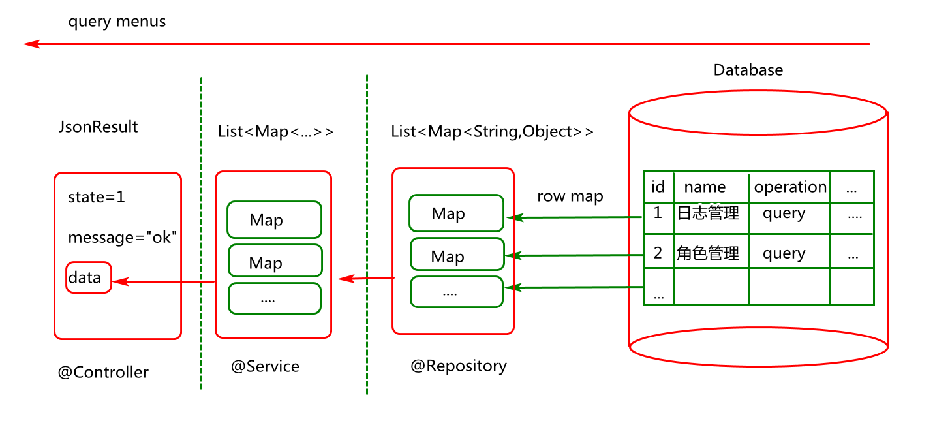

服务端实现
核心业务

1)从数据库查询菜单以及上一级的菜单信息(例如菜单名),
2)并将数据信息进行封装(本模块封装到map),传递.

思考：为什么会用map去封装数据，而不用PO，VO呢？
- PO（持久化对象）：与数据库表字段有对应映射关系，额外的字段尽量不要有（当然实际项目中有时为了进度也会添加额外冗余字段）。
- VO(值对象)：PO就是一个特殊的VO对象，假如使用VO还需要自己定义VO类。

DAO实现
业务描述
- 定义菜单持久层对象,处理数据访问操作
- 定义菜单查询方法,查询所有菜单以及上一级菜单信息(只取id,名字)

业务实现:(持久层接口定义)
- 包名: com.jt.sys.dao
- 类名: SysMenuDao

业务实现:(接口方法定义)
- 方法名 findObjects (本查询不做分页)
- 参数列表()
- 返回值 List<Map<String,Object>> (一行记录对应一个map,多个map放list)

代码实现:

public interface SysMenuDao {
List<Map<String,Object>> findObjects();
}

Mapper实现
业务描述
基于SysMenuDao创建SysMenuMapper文件,并在文件中
基于SysMenuDao的查询方法定义SQL映射元素

业务实现()
- 元素名 select
- 元素id findObjects
- 结果类型 resultType=map
- SQL定义(关联查询本菜单以及上一级菜单相关信息)

代码实现:

<select id="findObjects"
resultType="map">

<!-- 方案1
select c.*,p.name parentName
from sys_menus c left join sys_menus p
on c.parentId=p.id
-->
<!-- 方案2 -->
select c.*,(
select p.name
from sys_menus p
where c.parentId=p.id
) parentName
from sys_menus c

</select>

Service实现
业务描述
- 定义菜单业务接口,负责处理菜单模块业务
- 定义业务方法,访问dao层方法获取菜单信息
业务实现 (菜单接口定义)
- 包名: com.jt.sys.service
- 类名: SysMenuService

业务实现(菜单业务接口方法定义)
- 方法名 findObjects
- 参数列表()
- 返回值 List<Map<String,Object>>

代码实现:

public interface SysMenuService {

List<Map<String,Object>> findObjects();
}

业务实现(菜单业务实现类定义)
- 包名: com.jt.sys.service.impl
- 类名:SysMenuServiceImpl

代码实现:

@Service
public class SysMenuServiceImpl implements SysMenuService {
@Autowired
private SysMenuDao sysMenuDao;

@Override
public List<Map<String, Object>> findObjects() {
return sysMenuDao.findObjects();
}
}

Controller实现
业务描述
1)基于客户端请求,借助业务层对象访问菜单信息
2)对菜单信息进行封装,并返回.

业务实现(SysMenuController中方法定义)
- 方法名 doFindObjects
- 参数列表()
- 返回值 JsonResult
- 映射@RequestMapping("doFindObjects")

代码实现:

@Controller
@RequestMapping("/menu/")
public class SysMenuController {
@Autowired
private SysMenuService sysMenuService;
@RequestMapping("doFindObjects")
@ResponseBody
public JsonResult doFindObjects(){
return new JsonResult(sysMenuService.findObjects());
}
}

客户端实现

菜单列表页面实现
业务描述
- 数据呈现时使用bootstrap中的treeGrid插件(基于jquery实现).
- 页面加载完成,异步加载数据,以树结构table形式呈现.

业务实现
- 引入treeGrid相关js文件
- 定义方法异步加载数据

代码实现

var columns = [
{
field : 'selectItem',
radio : true
},
{
title : '菜单ID',
field : 'id',
visible : false,
align : 'center',
valign : 'middle',
width : '80px'
},
{
title : '菜单名称',
field : 'name',
align : 'center',
valign : 'middle',
sortable : true,
width : '130px'
},
{
title : '上级菜单',
field : 'parentName',
align : 'center',
valign : 'middle',
sortable : true,
width : '130px'
},
{
title : '类型',
field : 'type',
align : 'center',
valign : 'middle',
sortable : true,
width : '70px',
formatter : function(item, index) {
if (item.type == 1) {
return '<span class="label label-success">菜单</span>';
}
if (item.type == 2) {
return '<span class="label label-warning">按钮</span>';
}
}
},
{
title : '排序号',
field : 'sort',
align : 'center',
valign : 'middle',
sortable : true,
width : '70px'
},
{
title : '菜单URL',
field : 'url',
align : 'center',
valign : 'middle',
sortable : true,
width : '160px'
},
{
title : '授权标识',
field : 'permission',
align : 'center',
valign : 'middle',
sortable : true
} ];

$(document).ready(function(){//$(function(){})
doGetObjects();
}

定义页面数据加载方法
function doGetObjects(){
//构建table对象
var table=new TreeTable(
"menuTable", //tableId
"menu/doFindObjects.do", //url
columns);//columns
//设置从哪一列展开内容(默认是第一列)
table.setExpandColumn(2);//可以不写
//初始化table对象(底层发ajax异步请求访问服务端)
table.init();
}

菜单数据删除
核心业务
- 查询此菜单有没有对应的子菜单,有则不允许删除
- 删除菜单(市场有两种业务)
- 有角色菜单关系数据,则不允许删除(有的公司就是这样的业务)
- 有角色菜单关系数据,将关系数据一起删除.(本次策略)

服务端实现

DAO实现
业务实现:

- 基于菜单id查询是否有子菜单(有子菜单则不能删除)
- 根据菜单id删除菜单自身信息.
- 根据菜单id删除角色菜单关系数据

业务实现

- 在SysMenuDao接口中定义基于id查询是否有子菜单的方法)
- 方法名 getChildCount
- 参数列表 (Integer id)
- 返回值 int

- 在SysMenuDao接口中定义根据id删除菜单的方法
- 方法名 deleteObject
- 参数列表 (Integer id)
- 返回值 int

- 创建基于角色菜单关系表的DAO接口
- 包名: com.jt.sys.dao
- 接口名: SysRoleMenuDao

- 在SysRoleMenuDao接口中创建基于菜单id删除记录的方法
- 方法名: deleteObjectsByMenuId
- 参数列表 （Integer menuId）
- 返回值 int

关键代码实现
SysMenuDao 接口方法定义
/**
* 根据菜单id统计子菜单的个数
* @param id
* @return
*/
int getChildCount(Integer id);
/**
* 根据id 删除菜单
* @param id
* @return
*/
int deleteObject(Integer id);

SysRoleMenuDao接口及方法定义
public interface SysRoleMenuDao {
int deleteObjectsByMenuId(Integer menuId);
}

Mapper实现
业务描述
基于SysMenuDao中方法定义映射元素.
基于SysRoleMenuDao中方法定义映射元素

业务实现：
- SysMenuMapper中统计子菜单元素定义
- 元素名 select
- 元素id getChildCount
- 参数类型 int
- 结果类型 int
- SQL定义 (select count(*) from sys_menus where parentId=#{id})

- SysMenuMapper根据id删除菜单的元素定义
- 元素名 delete
- 元素id deleteObject
- 参数类型 int
- SQL定义 (delete from sys_menus where id=#{id})

- 创建基于SysRoleMenuDao的映射文件
- 包名:mapper.sys
- 文件名SysRoleMenuMapper

- SysRoleMenuMapper文件中定义基于菜单id删除记录的元素
- 元素名 delete
- 元素id deleteObjectsByMenuId
- 参数类型 int
- SQL定义 (delete from sys_role_menus where menu_id=#{menuId})

关键代码实现

SysMenuDao根据id统计子菜单
<select id="getChildCount"
parameterType="int"
resultType="int">
select count(*)
from sys_menus
where parentId=#{id}
</select>

SysMenuDao根据id删除菜单
<delete id="deleteObject"
parameterType="int">
delete from sys_menus
where id=#{id}
</delete>

SysRoleMenuDao根据菜单id删除记录
<delete id="deleteObjectsByMenuId"
parameterType="int">
delete from sys_role_menus
where menu_id=#{id}
</delete>

Service实现
业务描述
- 接收控制数据(id),并对数据进行合法验证
- 基于id查询菜单子元素,并进行判定
- 删除菜单元素
- 删除角色菜单关系数据.
- 返回结果.

业务实现(在SysMenuService及实现类中定义方法)
- 方法名 deleteObject
- 参数列表 (Integer id)
- 返回值 int

代码实现

接口及方法定义

public interface SysMenuService {
int deleteObject(Integer id);
}

实现类中方法实现

@Service
public class SysMenuServiceImpl implements SysMenuService {
@Autowired
private SysMenuDao sysMenuDao;

@Autowired
private SysRoleMenuDao sysRoleMenuDao;
@Override
public int deleteObject(Integer id) {
//1.验证数据的合法性
if(id==null||id<=0)
throw new ServiceException("请先选择");
//2.基于id进行子元素查询
int count=sysMenuDao.getChildCount(id);
if(count>0)
throw new ServiceException("请先删除子菜单");
//3.删除菜单元素
int rows=sysMenuDao.deleteObject(id);
if(rows==0)
throw new ServiceException("此菜单可能已经不存在");
//4.删除角色,菜单关系数据
sysRoleMenuDao.deleteObjectsByMenuId(id);
//5.返回结果
return rows;
}
}

Controller实现
业务描述
- 获取客户端请求数据(菜单id)
- 调用业务层方法删除数据
- 封装并返回结果

业务实现(在SysMenuController中定义相关方法)
- 方法名 doDeleteObject
- 参数列表 Integer id
- 返回值 JsonResult
- 映射 @RequestMapping("doDeleteObject")

代码实现

@Controller
@RequestMapping("/menu/")
public class SysMenuController {

@Autowired
private SysMenuService sysMenuService;

@RequestMapping("doDeleteObject")
@ResponseBody
public JsonResult doDeleteObject(Integer id){
sysMenuService.deleteObject(id);
return new JsonResult("delete OK");
}

......

}

启动tomcat，浏览器输入
http://localhost/CGB-DB-SYS-V2.01/menu/doDeleteObject.do?id=13
4进行测试

客户端实现

列表页面删除按钮事件处理
业务描述
点击删除按钮时向服务端提交异步请求,删除用户选中的菜单记录.

业务实现:
- 删除按钮事件注册
- 删除按钮事件处理函数定义.

代码实现:

$(document).ready(function(){
....
$(".input-group-btn")
.on("click",'.btn-delete',doDeleteObject)
});

执行删除操作
function doDeleteObject(){
//1.获取选中的记录id
var id=doGetCheckedId();
if(!id){
alert("请先选择");
return;
}
//2.异步提交请求删除数据
var url="menu/doDeleteObject.do";
var params={"id":id};
$.post(url,params,function(result){
if(result.state==1){
alert(result.message);
doGetObjects();
}else{
alert(result.message);
}
});
}

获取选中记录的id值

function doGetCheckedId(){
//1.获取选中的记录
var selections=$("#menuTable")
//bootstrapTreeTable是treeGrid插件内部定义的jquery扩展函数
//getSelections为扩展函数内部要调用的一个方法
.bootstrapTreeTable("getSelections");
//2.对记录进行判定
if(selections.length==1)
return selections[0].id;
}

菜单添加页面呈现

服务端实现

菜单Controller方法定义
业务描述
基于客户端的添加请求返回一个响应页面
业务实现(在SysMenuController中添加相关方法)
- 方法名 doMenuEditUI
- 参数列表 ()
- 返回值 String
- 映射 @RequestMapping("doMenuEditUI")

代码实现:

@RequestMapping("doMenuEditUI")
public String doMenuEditUI(){
return "sys/menu_edit";
}

客户端实现

菜单编辑页面定义
在WEB-INF/pages/sys目录中添加menu_edit.html.

说明:已有就不用添加了.

菜单列表页面添加按钮事件处理
业务描述
点击添加按钮异步访问服务器,加载对应菜单编辑页面.
业务实现
- 事件注册
- 事件处理函数定义

代码实现

事件注册
$(document).ready(function(){
...
$(".input-group-btn")
.on("click",".btn-add",doLoadEditUI);
});

加载页面
function doLoadEditUI(){
var title;
if($(this).hasClass("btn-add")){
title="添加菜单"
}
var url="menu/doMenuEditUI.do";
$("#mainContentId").load(url,function(){
$(".box-title").html(title);
})
}

菜单编辑页面上级菜单呈现
核心业务
- 点击编辑页面的上级菜单时向服务端发起异步请求
- 服务端基于请求获取菜单节点数据
- 客户端通过服务端返回数据异步刷新页面.

服务端实现

Node值对象
业务描述
定义一个Node对象,借助此对象封装从数据库查询到的数据
业务实现 (类的定义)
- 包名 com.jt.common.vo
- 类名 Node
- 接口 实现序列化接口并添加版本id
- 字段 (Integer id,String name,Integer parentId) 提供set/get方法

代码实现:

public class Node implements Serializable{
private static final long serialVersionUID = -6577397050669133046L;

private Integer id;
private String name;
private Integer parentId;

public Integer getId() {
return id;
}
public void setId(Integer id) {
this.id = id;
}
public String getName() {
return name;
}
public void setName(String name) {
this.name = name;
}
public Integer getParentId() {
return parentId;
}
public void setParentId(Integer parentId) {
this.parentId = parentId;
}
@Override
public String toString() {
return "Node [id=" + id + ", name=" + name + ", parentId=" + parentId + "]";
}

}

Dao实现
业务描述
基于请求获取数据库对应的菜单表中的所有菜单信息(id,name,parentId)
业务实现(SysMenuDao中方法定义)
- 方法名 findZtreeMenuNodes
- 参数列表()
- 返回值 List<Node>

代码实现:

List<Node> findZtreeMenuNodes();

Mapper实现
业务描述
基于SysMenuDao中方法定义菜单节点查询元素.

业务实现(SysMenuMapper中元素定义)
- 元素名 select
- 元素id findZtreeMenuNodes
- 结果类型 com.jt.common.vo.Node
- SQL 定义 (select id,name,parentId from sys_menus)

代码实现:

<select id="findZtreeMenuNodes"
resultType="com.jt.common.vo.Node">
select id,name,parentId
from sys_menus
</select>

Service实现
业务描述
基于客户端请求,借助dao对象,访问菜单节点信息,并返回.
业务实现(SysMenuService接口及实现类中方法定义)
- 方法名 findZtreeMenuNodes
- 参数列表()
- 返回值 List<Node>

代码实现.

@Override
public List<Node> findZtreeMenuNodes() {
return sysMenuDao.findZtreeMenuNodes();
}

Controller实现
业务描述
基于客户端请求,访问业务层对象方法,获取菜单节点对象,并封装返回.

业务实现(SysMenuController中方法定义)
- 方法名 doFindZtreeMenuNodes
- 参数列表()
- 返回值 JsonResult
- 映射 @RequestMapping("doFindZtreeMenuNodes");

代码实现:

@RequestMapping("doFindZtreeMenuNodes")
@ResponseBody
public JsonResult doFindZtreeMenuNodes(){
return new JsonResult(
sysMenuService.findZtreeMenuNodes());
}

客户端实现

菜单编辑页面事件处理
业务描述
点击上级菜单时,异步加载菜单节点信息,并进行数据呈现.

业务实现
- 点击事件注册
- 事件处理函数定义

代码实现:

var zTree;
//初始化zTree时会用到
var setting = {
data : {
simpleData : {
enable : true,
idKey : "id", //节点数据中保存唯一标识的属性名称
pIdKey : "parentId", //节点数据中保存其父节点唯一标识的属性名称
rootPId : null //根节点id
}
}
}

页面加载完成,异步加载数据,事件注册
$(document).ready(function(){
$("#mainContentId")
.on("click",".load-sys-menu",doLoadZtreeNodes)
$("#menuLayer")
.on("click",".btn-confirm",doSetSelectNode)
.on("click",".btn-cancel",doHideTree)

});

设置选中的节点对象
function doSetSelectNode(){
//1.获取选中的节点对象
var nodes=zTree.getSelectedNodes();
if(nodes.length==0)return;
var node=nodes[0];
console.log(node);
//2.将对象中内容,填充到表单
$("#parentId").data("parentId",node.id);
$("#parentId").val(node.name);
//3.隐藏树对象
doHideTree();
}

点击树div的确定和取消按钮时隐藏树对象
function doHideTree(){
$("#menuLayer").css("display","none");
}

加载树节点信息,并初始化树结构

function doLoadZtreeNodes(){
//显示div
$("#menuLayer").css("display","block");
var url="menu/doFindZtreeMenuNodes.do";
//异步加载数据,并初始化数据
$.getJSON(url,function(result){
if(result.state==1){
//使用init函数需要先引入ztree对应的js文件
zTree=$.fn.zTree.init(
$("#menuTree"),
setting,
result.data);

}else{
alert(result.message);
}
})
}

菜单数据添加操作

服务端实现
核心业务描述
点击页面保存按钮时，获取菜单表单数据，异步提交到服务器端。

Entity对象定义
业务描述
创建实体类()封装客户端请求中的的菜单数据
类的定义
- 包名:com.jt.sys.entity
- 类名:SysMenu
类中属性及方法定义
- 实现序列化接口并添加序列化版本id
- 属性与表(sys_menus)中字段有对应关系
- 提供set/get方法，无参数构造方法，重写toString方法

public class SysMenu implements Serializable{
private static final long serialVersionUID = -8805983256624854549L;
private Integer id;
/**菜单名称*/
private String name;
/**菜单url: log/doFindPageObjects.do*/
private String url;
/**菜单类型(两种:按钮,普通菜单)*/
private Integer type=1;
/**排序(序号)*/
private Integer sort;
/**备注*/
private String note;
/**上级菜单id*/
private Integer parentId;
/**菜单对应的权限标识(sys:log:delete)*/
private String permission;
/**创建用户*/
private String createdUser;
/**修改用户*/
private String modifiedUser;
private Date createdTime;
private Date modifiedTime;

public Integer getId() {
return id;
}
public void setId(Integer id) {
this.id = id;
}
public String getName() {
return name;
}
public void setName(String name) {
this.name = name;
}
public String getUrl() {
return url;
}
public void setUrl(String url) {
this.url = url;
}
public Integer getType() {
return type;
}
public void setType(Integer type) {
this.type = type;
}
public Integer getSort() {
return sort;
}
public void setSort(Integer sort) {
this.sort = sort;
}
public String getNote() {
return note;
}
public void setNote(String note) {
this.note = note;
}
public Integer getParentId() {
return parentId;
}
public void setParentId(Integer parentId) {
this.parentId = parentId;
}
public String getPermission() {
return permission;
}
public void setPermission(String permission) {
this.permission = permission;
}
public String getCreatedUser() {
return createdUser;
}
public void setCreatedUser(String createdUser) {
this.createdUser = createdUser;
}
public String getModifiedUser() {
return modifiedUser;
}
public void setModifiedUser(String modifiedUser) {
this.modifiedUser = modifiedUser;
}
public Date getCreatedTime() {
return createdTime;
}
public void setCreatedTime(Date createdTime) {
this.createdTime = createdTime;
}
public Date getModifiedTime() {
return modifiedTime;
}
public void setModifiedTime(Date modifiedTime) {
this.modifiedTime = modifiedTime;
}

}

Dao 实现
业务描述
在SysMenuDao中添加插入数据的方法，用于将菜单信息写入到数据库

业务实现：
SysMenuDao接口方法定义
- 方法名 insertObject
- 返回值 int
- 参数列表 (SysMenu entity)

方法定义

int insertObject(SysMenu entity);

Mapper中元素定义
业务描述
基于SysMenuDao中方法定义SQL映射元素。

业务实现
在SysMenuMapper中定义insert元素
- 元素名 insert
- 元素id insertObject
- 参数类型 com.jt.sys.entity.SysMenu
- Sql 定义 insert into …

关键代码实现

<insert id="insertObject"
parameterType="com.jt.sys.entity.SysMenu">
insert into sys_menus
(name,url,type,sort,note,parentId,permission,
createdTime,modifiedTime,createdUser,modifiedUser)
values
(#{name},#{url},#{type},#{sort},#{note},#{parentId},#{permission},
now(),now(),#{createdUser},#{modifiedUser})
</insert>

Service中方法定义
业务描述
- 获取页面中数据，并对数据进行合法验证
- 将数据写入到数据库
- 判定结果，并返回

业务实现：
在SysMenuService接口及实现类添加相关方法）
- 方法名saveObject
- 返回值int
- 参数列表 （SysMenu entity）

关键代码实现

@Override
public int saveObject(SysMenu entity) {
//1.合法验证
if(entity==null)
throw new ServiceException("保存对象不能为空");
if(StringUtils.isEmpty(entity.getName()))
throw new ServiceException("菜单名不能为空");
int rows;
//2.保存数据
try{
rows=sysMenuDao.insertObject(entity);
}catch(Exception e){
e.printStackTrace();
throw new ServiceException("保存失败");
}
//3.返回数据
return rows;
}

Controller实现
业务描述
- 获取客户端请求数据
- 调用业务层方法将数据写入数据库
- 封装结果并返回

方法定义（在SysMenuController中添加相关方法）
- 方法名 doSaveObject
- 返回值 JsonResult
- 参数列表(SysMenu entity)
- url 映射(doSaveObject)

代码实现

@RequestMapping("doSaveObject")
@ResponseBody
public JsonResult doSaveObject(SysMenu entity){
sysMenuService.saveObject(entity);
return new JsonResult("save ok");
}

客户端实现

保存按钮事件处理
业务描述
- 编辑页面save按钮事件注册及事件处理函数定义
- 编辑页面Cancel按钮事件注册及事件处理函数定义

业务实现
- 按钮点击事件注册
- 事件处理函数定义

代码实现

Cancel 按钮事件处理函数定义
function doCancel(){
$("#mainContentId").load("menu/doMenuListUI.do",function(){
$("#mainContentId").removeData();
$("#parentId").removeData();
});
}

Save按钮事件处理函数定义
function doSaveOrUpdate(){
//1.获取表单数据
var params=doGetEditFormData();
//2.定义url
var url="menu/doSaveObject.do";
//3.异步提交数据
$.post(url,params,function(result){
if(result.state==1){
alert(result.message);
doCancel();
}else{
alert(result.message);
}
});
}

获取表单数据
function doGetEditFormData(){
var params={
type:$("form input[name='typeId']:checked").val(),
name:$("#nameId").val(),
url:$("#urlId").val(),
sort:$("#sortId").val(),
permission:$("#permissionId").val(),
parentId:$("#parentId").data("parentId")
}
return params;
}

菜单修改页面数据呈现

服务端实现

Controller实现
业务描述
基于客户端的添加请求返回一个响应页面（与添加操作共用一个页面）

业务实现(在SysMenuController中添加相关方法)
- 方法名 doMenuEditUI
- 参数列表 ()
- 返回值 String
- 映射 @RequestMapping("doMenuEditUI")

代码实现:

@RequestMapping("doMenuEditUI")
public String doMenuEditUI(){
return "sys/menu_edit";
}

客户端实现

菜单列表页面修改按钮事件处理
业务描述
点击列表页面修改按钮时加载编辑页面

业务实现
- 事件注册
- 事件处理(绑定id，设置标题，异步加载页面)

代码实现：

- 页面加载方法定义(修改按钮与添加按钮共用一个事件处理函数)

function doLoadEditUI(){
var title;
if($(this).hasClass("btn-add")){
title="添加菜单"
}else if($(this).hasClass("btn-update")){
title="修改菜单"
//获取选中的记录数据
var rowData=doGetCheckedItem();
if(!rowData){
alert("请选择一个");
return;
}
$("#mainContentId").data("rowData",rowData);
}
var url="menu/doMenuEditUI.do";
$("#mainContentId").load(url,function(){
$(".box-title").html(title);
})
}

获取tr对象上绑定的数据（需要修改源代码找到
treegrid中tr对象创建的地方，然后追加绑定数据的操作。）

function doGetCheckedItem(){
var tr=$("tbody input[type='radio']:checked")
.parents("tr");
return tr.data("rowData");
}

菜单编辑页面事件处理
页面描述
页面加载完成，从div中获取绑定的对象，通过对象数据初始化页面表单
方法定义
- doInitEditFormData(data); 通过查找获取的数据初始化表单

代码实现：

页面加载完成时获取绑定的数据

$(function(){
…
//假如是修改
var data=$("#mainContentId").data("rowData");
if(data)doInitEditFormData(data);
});

编辑页面加载完成执行此方法

function doInitEditFormData(data){
/* $("input[type='radio']").each(function(){
if($(this).val()==data.type){
$(this).prop("checked",true);
}
}) */
$(".typeRadio input[value='"+data.type+"']").prop("checked",true);
$("#nameId").val(data.name);
$("#sortId").val(data.sort);
$("#urlId").val(data.url);
$("#permissionId").val(data.permission);
$("#parentId").val(data.parentName);
$("#parentId").data("parentId",data.parentId);
}

菜单数据更新

服务端实现

Dao 实现
业务描述
在SysMenuDao中添加修改菜单方法，用于实现数据库中菜单信息的修改
方法定义
- 方法名 updateObject
- 返回值 int
- 参数列表 (SysMenu entity)

代码实现

int updateObject(SysMenu entity);

Mapper 实现
业务描述
SysMenuMapper中添加修改菜单数据的元素
元素定义
- 元素名 update
- 元素id updateObject
- 参数 com.jt.sys.entity.SysMenu
- Sql 定义 update sys_menus set where ….

代码实现：

<update id="updateObject"
parameterType="com.jt.sys.entity.SysMenu">
update sys_menus
set
name=#{name},
type=#{type},
sort=#{sort},
url=#{url},
parentId=#{parentId},
permission=#{permission},
modifiedUser=#{modifiedUser},
modifiedTime=now()
where id=#{id}
</update>

Service 实现
业务描述
- 获取控制层数据，对数据进行合法性验证
- 通过持久层对象将数据更新到数据库
- 验证并返回结果

方法定义
- 方法名 updateObject
- 返回值 int
- 参数列表(SysMenu entity)

代码实现
@Override
public int updateObject(SysMenu entity) {
//1.合法验证
if(entity==null)
throw new ServiceException("保存对象不能为空");
if(StringUtils.isEmpty(entity.getName()))
throw new ServiceException("菜单名不能为空");

//2.更新数据
int rows=sysMenuDao.updateObject(entity);
if(rows==0)
throw new ServiceException("记录可能已经不存在");
//3.返回数据
return rows;
}

Controller实现
业务描述（SysMenuController）
- 接收客户端数据
- 将数据通过业务层对象进行更新操作
- 封装结果并返回

方法定义
- 方法名 doUpdateObject
- 参数列表 SysMenu entity
- 返回值 JsonResult
- url 映射 doUpdateObject

@RequestMapping("doUpdateObject")
@ResponseBody
public JsonResult doUpdateObject(SysMenu entity){
sysMenuService.updateObject(entity);
return new JsonResult("update ok");
}

客户端实现

编辑页面保存按钮事件处理
业务描述
- 保存按钮事件注册
- 事件处理函数定义(与添加方法共用一个函数)

代码实现：
function doSaveOrUpdate(){
//1.获取表单数据
var params=doGetEditFormData();
var rowData=$("#mainContentId").data("rowData");
//2.定义url
var insertUrl="menu/doSaveObject.do";
var updateUrl="menu/doUpdateObject.do";
var url=rowData?updateUrl:insertUrl;
if(rowData)params.id=rowData.id;
//3.异步提交数据
$.post(url,params,function(result){
if(result.state==1){
alert(result.message);
doCancel();
}else{
alert(result.message);
}
});
}
function doGetEditFormData(){
var params={
type:$("form input[name='typeId']:checked").val(),
name:$("#nameId").val(),
url:$("#urlId").val(),
sort:$("#sortId").val(),
permission:$("#permissionId").val(),
parentId:$("#parentId").data("parentId")
}
return params;
}

总结

重点和难点分析
      - 菜单管理在整个系统的中的角色定位？（菜单是系统资源对外的一种呈现）
      - 菜单管理表设计以及自关联查询设计？（id,parentId）
      - 多表查询结果的映射问题?(resultType=map/vo/pojo,resultMap=vo)
      - 菜单数据的客户端展示(Bootstrap TreeGrid,zTree)

常见FAQ
            - 菜单表和角色表有什么关系？
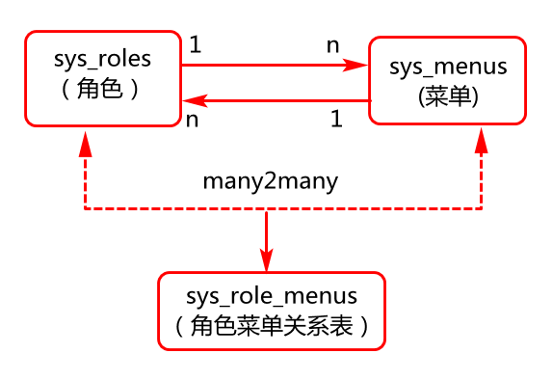

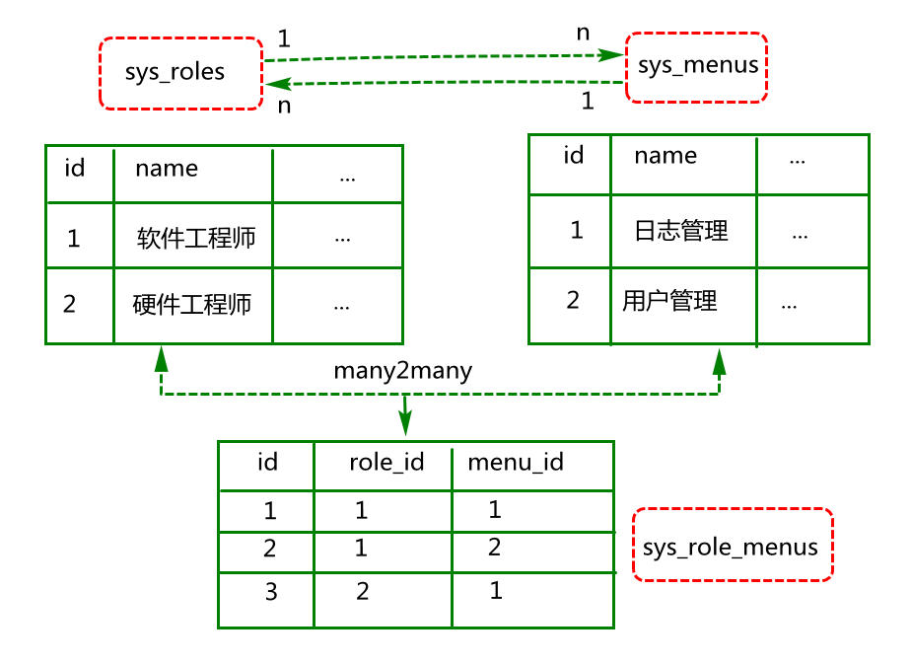

            - 常用的表连接方式？

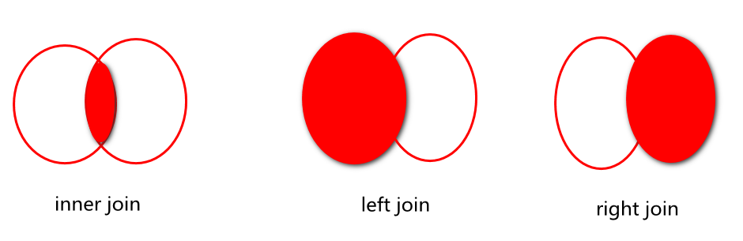

            - 菜单记录是如何删除的？(有子菜单不允许删除，删除当前记录以及关系表数据,例如角色菜单关系数据.)
            - 菜单记录修改操作如何实现？(页面呈现，数据修改)
            - 。。。

BUG分析

Bug-01

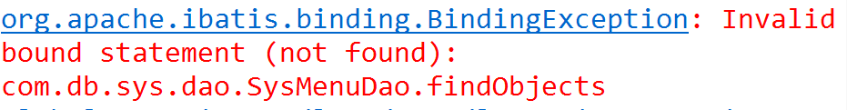

问题分析：（BindingException）
- 访问方式：基于接口访问方式
- 绑定映射：
2.1)检查接口的类全名与映射文件的命名空间(namespace)是否相同
2.2)检查接口的方法名是否与映射文件中的元素id是否相同。
2.3)检查接口方法参数是否与映射文件中的参数相匹配。
2.4)映射文件的路径配置(例如spring-mybatis.xml)

Bug-02

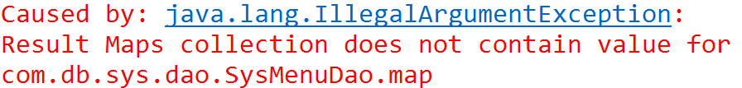

问题：查询操作的select元素结果类型(resultType)是否写成了resultMap

Bug-3

菜单页面来自数据库中的中文数据是乱码

问题分析：
- 先检查数据库中的数据是否是乱码。(set names gbk,然后查询数据)
- 检查数据库连接方式(configs.properties)

